PÁLYÁZATI KIÍRÁS

SteelTech ÖSZTÖNDÍJ az Ózdi Acélmű kft (ÓAM) támogatásával

1. A pályázat célja

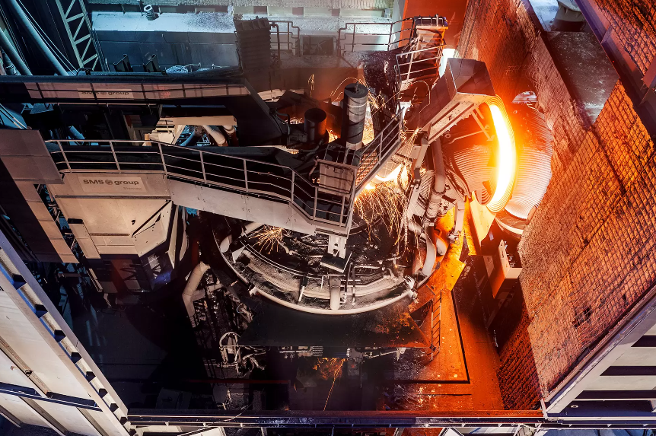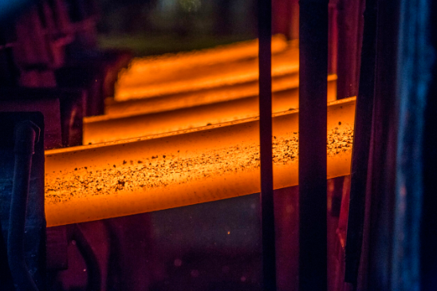

A Miskolci Egyetem által meghirdetett SteelTech (STC) Ösztöndíj elsődleges célja, hogy a kiemelkedő tanulmányi, illetve tudományos, szakmai eredményt elért hallgatóknak érdeklődését felkeltse az acélipar irányába (elsődlegesen ÓAM felé) és a kezdetektől támogassa anyagi és szakmai téren egyaránt a:
- a szisztematikus karrier fejlődést már hallgatóként
- biztos jövőbeli munkalehetőség megteremtését.
Ezért a hallgatók az ösztöndíjuk során folyamatosan be lesznek vonva az STC projektmunkáiban a témaspecifikus ipari együttműködő partnerünkkel karöltve.
A pályázat elbírálása során egyenlő súllyal vesszük figyelembe a hallgató kiemelkedő tanulmányi, szakmai és tudományos eredményeit.

2. A pályázók köre

Elsődlegesen a műszaki és a gazdaságtudományi kar hallgatói számára (kijelölt projektek tématerületének függvényében). Aktív hallgatói jogviszonnyal kell rendelkeznie (ez állami és önköltséges is lehet), magyar és külföldi álampolgár egyaránt pályázhat. Magyar nyelvű kommunikáció készségek elengedhetetlenek.

3. Az ösztöndíj folyósításának időtartama, összege, a folyósítás feltételei

Az ösztöndíj folyósításának időtartama: Egy szemeszteren át 5 hónapig tart. Az ösztöndíj programban sikeresen résztvevők előnyös helyzetbe kerülnek a következő pályázati ciklusban.

Az ösztöndíj havi összege:
- BSc hallgatóknak: 60.000- Ft.
- MSc hallgatóknak: 110.000,- Ft.
- PhD hallgatóknak*: 180.000,- Ft.
- Doktorjelölteknek: 180.000,- Ft.
- Teljes munkaidős levelező hallgatók: 20.000-80.000 Ft**
*STC szakmai programjában szereplő tudományos témával vagy célfeladattal
**A munkáltató személyügyi vezetőjének javaslata alapján

Az adott tanévre elnyert ösztöndíj csak a megpályázott tanévben folyósítható, a folyósítás feltétele az aktív hallgatói jogviszony. Amennyiben a hallgató hallgatói jogviszonya az ösztöndíj folyósítása alatt megszűnik vagy szünetel, számára az ösztöndíj tovább nem folyósítható, erről köteles tájékoztatni a kiírót.
Fontos, hogy az ösztöndíj során elvégzet munka a mentor által megkívánt módon folyamatosan dokumentálva legyen és alapjait tudják képezni TDK, szakdolgozat, tudományos publikáció vagy téziseknek a pályázatban részt vevő diák igényei szerint. A projektre fordított becsült heti időráfordítás legalább BSc képzések esetében 8 óra, MSc képzések esetében 10 óra, míg PhD képzések esetében 14 óra. A teljesítés igazolása a projektvezető által elfogadott szakmai zárójelentés.

4. A pályázat elbírálásának szempontjai

A pályázatot pontszámokkal értékeljük. A pontok kiosztásában három főbb kategóriát különböztethetünk meg:
I. A pályázó tanulmányi eredménye
II. A pályázó tudományos eredménye
III. Személyes beszélgetésen is részt vesznek az ösztöndíjbizottság illetékeseivel.

Amennyiben több pályázó azonos számú pontot ért el, és a kiosztható ösztöndíjak száma nem teszi lehetővé valamennyiük pályázatának támogatását, elsődlegesen azt a hallgatót kell ösztöndíjban részesíteni, aki az III. kategóriában ért el több pontot. Ha itt is pontegyenlőség mutatkozik, akkor a II. szempont lesz a mérvadó.

5. A pályázat benyújtása

A pályázatokhoz minden esetben konkrét témák is csatlakozni fognak, amelyek elérhetőek lesznek az STC honlapokon. A pályázati lehetőségek folyamatosan frissülni fognak, és a határidők is aszerint fognak változni.

Az aktuális cut-off date pályázatainak benyújtási határideje: 2023. november 7.

Melléklet

II. A pályázó tanulmányi eredménye

A tanulmányi eredményt a súlyozott tanulmányi átlag alapján kell számítani, a pályázattal érintett két aktív félév átlagát kell figyelembe venni:

súlyozott tanulmányi átlag | pontszám
5,00 - 4,91 | 15
4,90 - 4,81 | 14
4,80 – 4,71 | 13
4,70 – 4,61 | 12
4,60 – 4,51 | 11
4,50 – 4,41 | 10
4,40 – 4,31 | 9
4,30 – 4,21 | 8
4,20 – 4,11 | 7
4,10 – 4,01 | 6
4,00 – 3,91 | 5
3,90 - 3,81 | 4
3,80 – 3,71 | 3
3,70 – 3,61 | 2
3,60 – 3,51 | 1

A pályázó tanulmányi eredménye számításánál az alábbi körülményeket is figyelembe kell venni:
1. Külföldi részképzésért vagy szakmai gyakorlatért, a kinn-töltött idő hosszától függően: 1 pont/hónap
2. Államilag elismert nyelvvizsgákért adható pontok: minden nyelvből a megszerzett legmagasabb szintű nyelvvizsgára adható pont, és a nyelvtudásra max. 5 pont vehető figyelembe:
- középfokú komplex nyelvvizsgánként: 2 pont
- középfokú szóbeli vagy írásbeli nyelvvizsgánként: 1 pont
- felsőfokú komplex nyelvvizsgánként: 5 pont
- felsőfokú szóbeli vagy írásbeli nyelvvizsgánként: 3 pont

II. A pályázó tudományos, szakmai eredménye

STC Ösztöndíjban sikeresen részt vett: 5 pont/félév (minden teljesített és leigazolt félév)

ME verseny I. helyezés: 4 pont
ME verseny II. helyezés: 3 pont
ME verseny III. helyezés: 2 pont
ME verseny különdíj, jutalom: 1 pont

OTDK verseny I. helyezés:5 pont
OTDK verseny II. helyezés: 4 pont
OTDK verseny III. helyezés: 3 pont
OTDK verseny különdíj, jutalom: 2 pont

Hazai, vagy nemzetközi szakmai folyóiratban vagy konferencia kiadványban – legalább 4 oldalas terjedelemben – megjelent cikkenként a következő pontszámokat kell adni:
- Magyar nyelvű cikk, pályázó elsőhelyes szerző: 1-3 pont
- Magyar nyelvű cikk, pályázó nem elsőhelyes szerző:1-2 pont
- Hazai cikk idegen-nyelven, pályázó elsőhelyes szerző: 3-5 pont
- Hazai cikk idegen-nyelven, pályázó nem elsőhelyes szerző: 2-4 pont
- Külföldön megjelent cikk, pályázó elsőhelyes szerző: 5-6 pont
- Külföldön megjelent cikk, pályázó nem elsőhelyes szerző: 4-5 pont

Hazai, vagy nemzetközi szakmai konferencián szereplésért előadásonként:
- Előadás magyar nyelvű konferencián: 1 pont
- Idegen nyelven előadott előadás hazai konferencián: 2 pont
- Előadás külföldi konferencián idegen nyelven: 4 pont
- Előadás külföldi konferencián magyar nyelven: 2 pont

Szakkollégiumi tagság: 1 pont

Max: 15 pont

II. A pályázó személyes elbeszélgetése a bizottsággal

Az elbeszélgetés során a bizottság felméri a pályázó rátermettséget és hosszútávú potenciálját a szakterület számára.
Maximális kapható pontszám: 50 pont.

A Pályázati adatlaphoz mellékelni kell:
- Előzetes ÓAM projektekben való részvétel esetén a projektekben végzet munkáknak a teljesítés igazolása;
- a leckekönyv vonatkozó részeinek kinyomtatott oldalait az Oktatási és Minőségbiztosítási Igazgatóság által hitelesítve;
- a pályázó nyelvismeretét alátámasztó dokumentumokat;
- a pályázó rövid önéletrajzát, mely kitér a szakmai és tudományos tevékenységek, eredmények ismertetésére;
- a pályázó publikációinak felsorolása, a publikációk másolata;
- egyéb tudományos, szakmai tevékenység igazolása.

A pályázat beadása után hiánypótlásnak helye nincs!

Minden pályázó elektronikus úton (e-mailben) kap tájékoztatást a pályázat eredményéről legkésőbb 2023. november 15. napjáig.
A pályázatok szakmai elbírálását az STC ösztöndíj bizottság tagjai végzik: STC igazgató, STC projekt vezető(k) és STC-SC tagok.

A pályázat elutasítása esetén – bírálati hibára vonatkozóan - a hallgató 8 napon belül jogorvoslattal élhet, melyet a Miskolci Egyetem Oktatási és Minőségbiztosítási Igazgatóságán kell benyújtani elektronikus úton a rekoktatas@uni-miskolc.hu címen.

A pályázat benyújtásával kapcsolatos bővebb információk az stc@uni-miskolc.hu címen kérhetők.

Pályázat időszak: 2023. 10. 26 – 11.07-ig
Döntés az elbírálásról: legkésőbb 2023. november 15.

